**Сохрани урожай от пожаров!**

Сохранить урожай и уберечь его от огня – это основная задача агропромышленной отрасли. Из-за несоблюдения правил противопожарной безопасности, небрежности, допущенной халатности, ежегодно сгорают сотни гектаров выращенного хлеба.

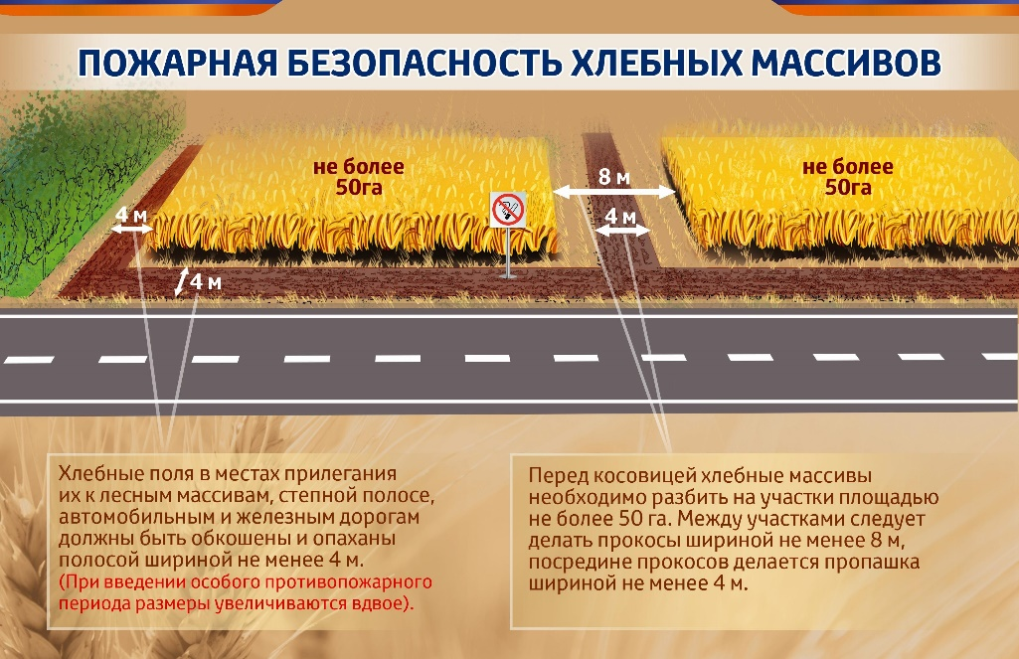Наверное, нет человека, который не знал бы, как много труда затрачивается, чтобы вырастить и убрать урожай, но если в период уборки зерновых нарушаются правила пожарной безопасности, то результаты труда многих людей в считанные минуты могут быть уничтожены огнем.

Для сельскохозяйственных предприятий, а также многих граждан Выселковского района пришла пора уборки зерновых культур. Особое внимание следует уделить вопросам пожарной безопасности при уборке и хранении.

Все рабочие, занятые на уборке зерновых, должны быть проинструктированы мерам пожарной безопасности.

К работе в полях допускается исправная техника, обеспеченная надежными искрогасителями и первичными средствами пожаротушения.

Техника, не обеспеченная этими средствами, к уборке урожая не допускается.

Курить, производить работы с применением открытого огня в хлебных массивах и вблизи скирд сена и соломы запрещается.

Запрещается сжигать стерню, пожнивные остатки и разводить костры на полях.

В местах хранения грубых кормов необходимо организовать охрану для предотвращения поджогов и пожаров от детской шалости с огнем.

Строго запрещается курить и пользоваться открытым огнем в местах заготовки и хранения грубых кормов.

Уважаемые граждане, должностные лица и все причастные к уборочной кампании на территории Выселковкого района! Соблюдайте нормы пожарной безопасности и помните, что только при строгом выполнении элементарных правил обращения с огнем каждым из нас может предотвратить пожары и другие чрезвычайные ситуации!

БУДЬТЕ БДИТЕЛЬНЫ И ОСТОРОЖНЫ!

**В случае пожара звоните по номеру 101, 112.**